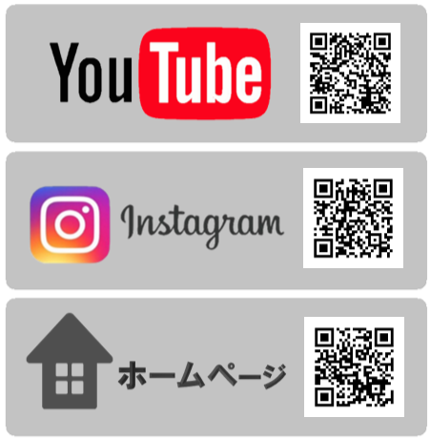

参加は予約制になっています。

同日に園見学も可能です。

下記までご連絡下さい。

ぽけっとランド市ヶ谷保育園

☎：０３－５２２７－７５２０

**R5子育て支援　年間予定**

ぽけっとランド市ヶ谷保育園

１１月１６日（木）：遊戯室開放

１２月２日（土）：作品展

１２月２５日（月）：クリスマス会

1月２３日（火）：大型絵本

2月19日（月）：体操教室

６月２０日（火）：触れ合い遊び

７月２８日（金）：夏祭り

８月２２日（火）：栄養士　食育

９月２５日（月）：外部イベント

出演「ケチャップ＆マヨネーズ」

１０月２１日（土）：運動会